

**KOLEJ VOKASIONAL PERDAGANGAN**

**JOHOR BAHRU**

**Dokumen Spesifikasi Keperluan Sistem Versi 1.0**

*(System Requirement Specification – SRS)*

**Sistem Kalkulator Ringkas**

NAMA :

KELAS :

NO KP :

NAMA PENSYARAH :

Isi Kandungan

1. 0 PENGENALAN

1.1 TUJUAN

1.2 CADANGAN KUMPULAN SASARAN

1.3 SKOP PROJEK

2.0 PENERANGAN KESELURUHAN

2.1 PERSPEKTIF & CIRI-CIRI SISTEM

2.2 PERSEKITARAN PENGOPERASIAN

2.3 KEKANGAN REKABENTUK DAN IMPLEMENTASI

2.4 ANDAIAN DAN KEBERGANTUNGAN SISTEM

3.0 CIRI-CIRI SISTEM (KEPERLUAN)

4.0 CARTA GANTT

5.0 RUMUSAN

## PENGENALAN

## TUJUAN

Tujuan dokumen ini diwujudkan adalah untuk menerangkan keseluruhan fungsi dan spesifikasi keperluan bagi projek Sistem Kalkulator Ringkas .

## CADANGAN KUMPULAN SASARAN

1. pengguna

## SKOP PROJEK

Tujuan projek ini adalah untuk membina sebuah sistem untuk mengira 2 nombor yang dimasukkan ke dalam kotak pengiraan.

Menggunakan maklumat yang dimasukkan, sistem akan memaparkan hasil daripada 2 nombor yang sama ada tambah, tolak, darab atau bahagi.

Sistem ini akan memberi kemudahan dari segi:

a) Pengguna boleh sahaja menekan klik pada kotak operator untuk memilih operator.

b) Boleh reset semula nombor yang telah dimasukkan.

## PENERANGAN KESELURUHAN

## PERSPEKTIF & CIRI-CIRI SISTEM

|  |  |
| --- | --- |
| fungsi | keterangan |
| Kotak pertama | Masukkan nombor pertama |
| Kotak kedua | Masukkan nombor yang kedua |
| Pilih operator | Memilih operasi |
| Submit | Untuk mengira pengiraan |
| Reset | Untuk padam nombor yang telah ditaip |

**2.2 PERSEKITARAN PENGEPORASIAN**

1. Perkakasan ( sublime text, bitnami wamp stack)

2. Web browser

3. Pangkalan Data

4. internet

## 2.3 KEKANGAN REKABENTUK DAN IMPLEMENTASI

1. Penggunaan browser yang sesuai seperti Chrome, Microsoft Edge, Internet Explorer.

2. Implikasi kewangan.

3. Implikasi kemahiran

**2.4 ANDAIAN DAN KEBERGANTUNGAN SISTEM**

1. Web browser perlu sentiasa ada.

2. Rangkaian internet perlu sentiasa ada.

3. Bekalan bateri yang sentiasa ada.

## CIRI-CIRI SISTEM (KEPERLUAN)

<SILA BINA USE CASE DIAGRAM>

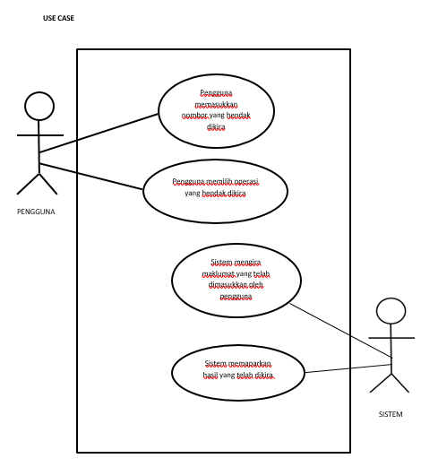

<SILA BINA CLASS DIAGRAM>

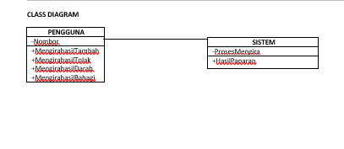

<SILA BINA STATE DIAGRAM>

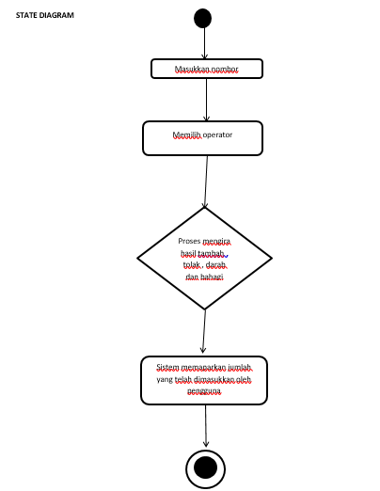

<SILA BINA SEQUENCE DIAGRAM>

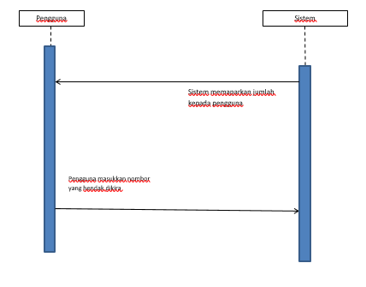

<SILA BINA STORYBOARD>

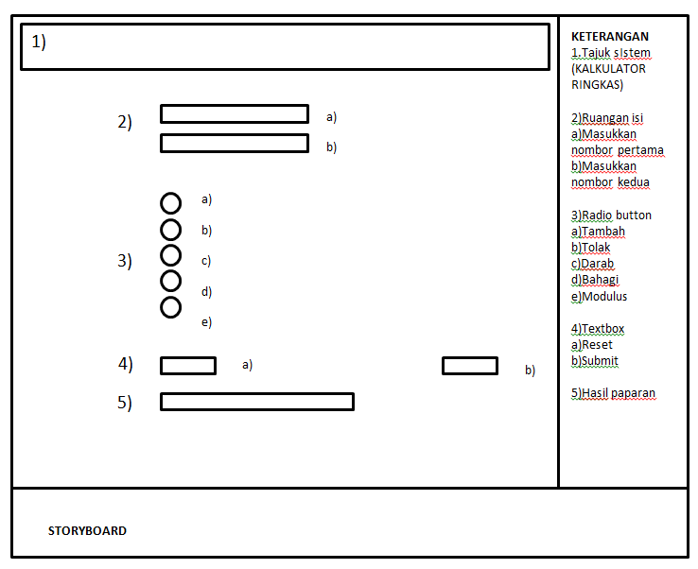

## CARTA GANTT

<SILA CARTA GANTT>

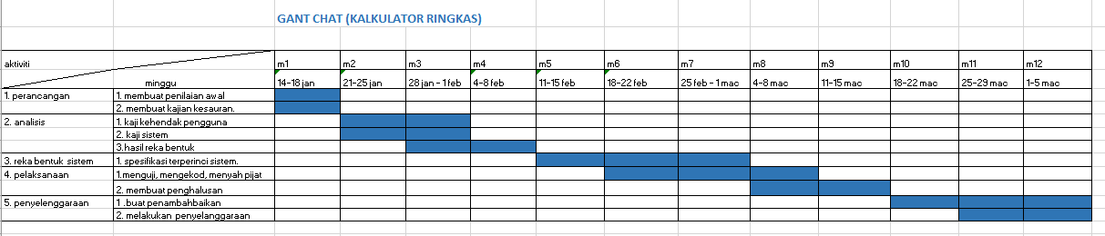

**5.0 RUMUSAN**

Sistem ini memudahkan pengguna untuk mengira jumlah yang dikehendaki. Selain itu, sistem ini memerlukan internet untuk membukanya kerana sistem ini *online.*